南通大学计算机科学与技术学院

计算机网络

**实验报告书**

**实 验 名 交换机的基本配置与vlan划分**

**班 级______网络工程161**

**姓 名 江彦君**

**指导教师 王 丹 丹**

**日 期**

**目录**

1 实验目的与要求 1

2 实验内容

3 实验步骤

4 实验结果

5 实验心得体会

1. **实验目的与要求**

划分vlan并给vlan分配窗口。

交换机基本配置（vlan命名，交换机密码）

1. **实验内容**

**拓扑图：**

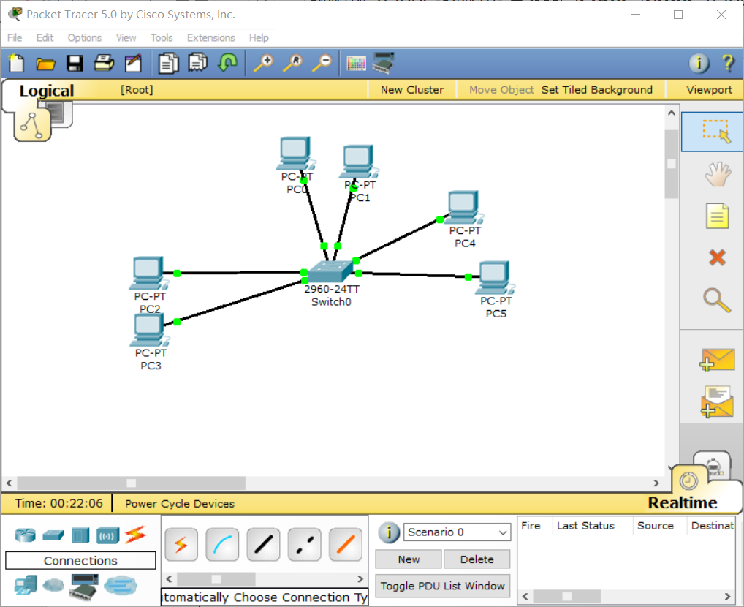

**Ip地址表**

|  |  |  |
| --- | --- | --- |
| **设备** | **网关** | **Ip地址** |
| **Pc0** | **192.162.1.1** | **192.168.1.2** |
| **Pc1** | **192.162.1.1** | **192.168.1.3** |
| **Pc2** | **192.162.2.1** | **192.168.2.2** |
| **Pc3** | **192.162.2.1** | **192.168.2.3** |
| **Pc4** | **192.162.3.1** | **192.168.3.2** |
| **Pc5** | **192.162.3.1** | **192.168.3.3** |

1. **实验步骤**

**交换机密码配置**

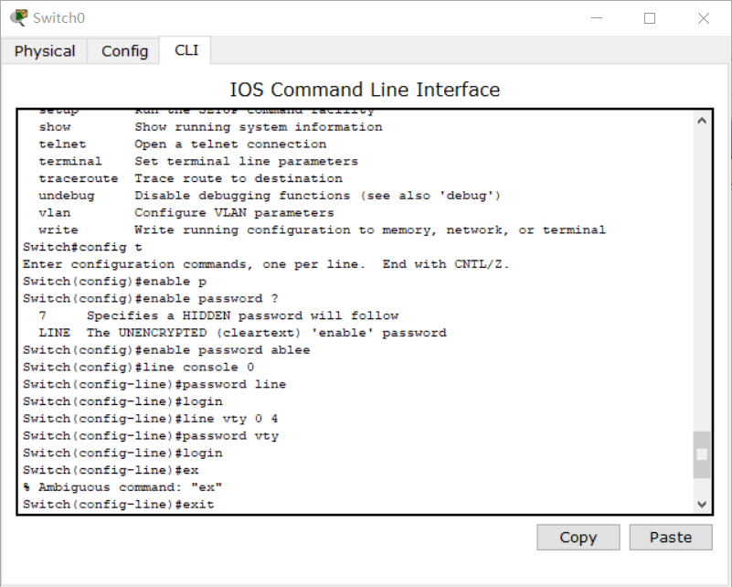

**划分vlan结果**

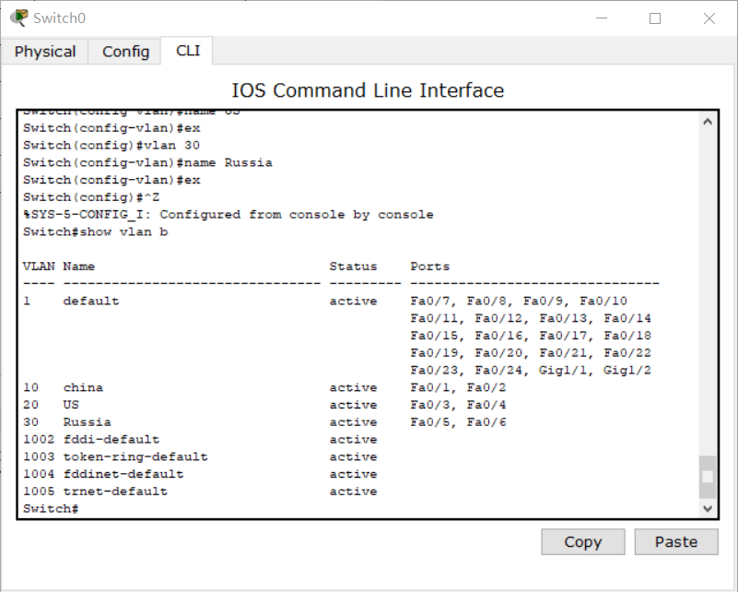

**给vlan分配端口**

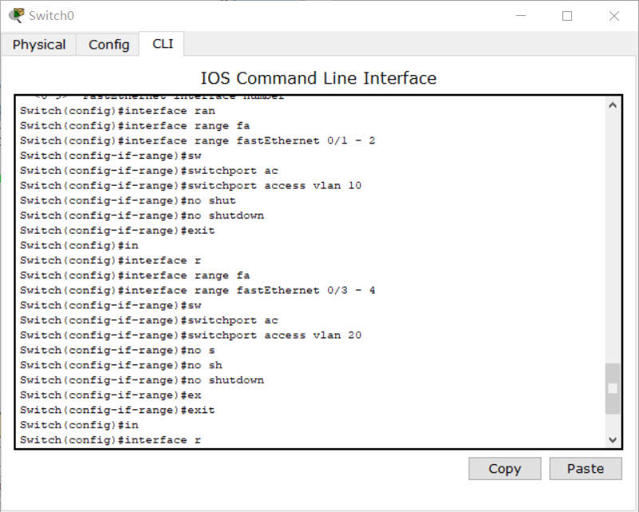

1. **实验结果**

**Pc 3 ping pc 2**

**Pc 3 ping pc 4**

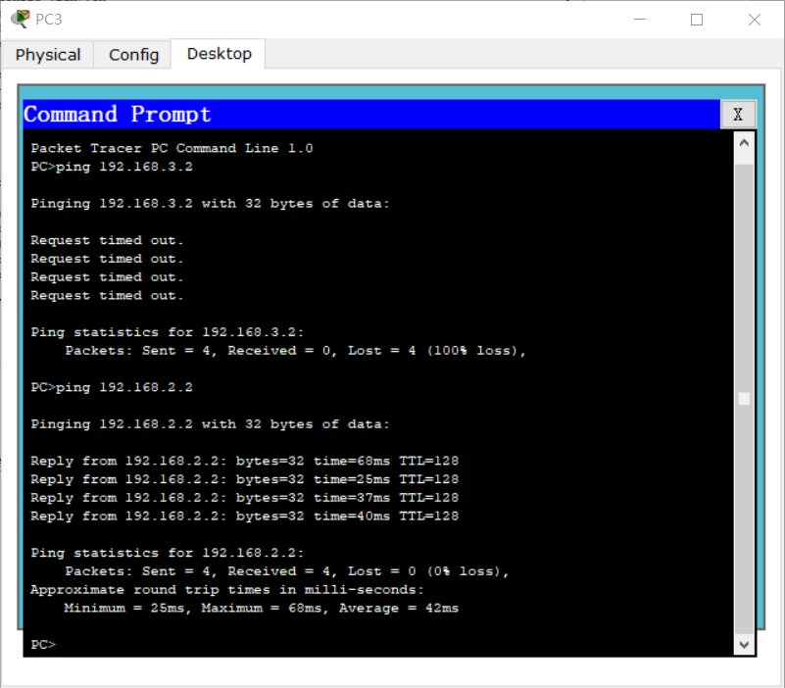

1. **实验心得体会**

划分vlan后，只有相同vlan内的 设备可以通信（access 　 mode）